В период с 12 по 15 июля ожидается высокая пожароопасность
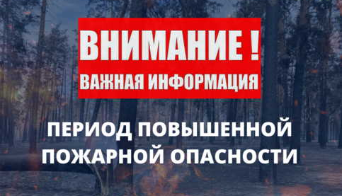
В связи с неблагоприятным прогнозом высока вероятность возникновения на территории Рубцовского района лесных и степных пожаров.
Уважаемые жители и гости района в условиях сухой погоды:
- Не разводите костры на территории муниципалитета, дачных участков, частного жилого сектора, в местах отдыха.
- Не бросайте в лесу, степи, зарослях камыша горящие спички, окурки, тлеющие тряпки.
- Не оставляйте на освещенной солнцем поляне бутылки или осколки стекла, которые, фокусируя солнечные лучи, способны сработать как зажигательные линзы.
- Если у вас есть дети, проведите с ними беседу об опасности огня.

Если вы стали свидетелем пожара, незамедлительно звоните на номера противопожарных служб - 101 и 112.

Сведения о возникновении лесного пожара необходимо передавать незамедлительно после его обнаружения по телефонам:
Федеральная пожарная служба: 01, 101, (операторы сотовой связи, звонок бесплатный), 2-82-01, 6-44-00
Единая дежурная диспетчерская служба Рубцовского района:
2-01-01, 89609370110,
региональный пункт диспетчерского подразделения Главного управления природных ресурсов и экологии Алтайского края:
(3852)63-66-40,
телефон прямой линии лесной охраны: 8-800-100-94-00 (звонок бесплатный).

В разделе портала «Защита населения и территории от ЧС» можно ознакомиться с памятками по правилам пожарной безопасности, оказанию помощи пострадавшим и др.

При подготовке статьи использованы материалы сайта ККУ «УГОЧС и ПБ в Алтайском крае» - http://ugochs22.ru

